 ПАМЯТКА
УПРАВЛЕНИЕ ГРАЖДАНСКОЙ ЗАЩИТЫ
АМУРСКОГО МУНИЦИПАЛЬНОГО РАЙОНА

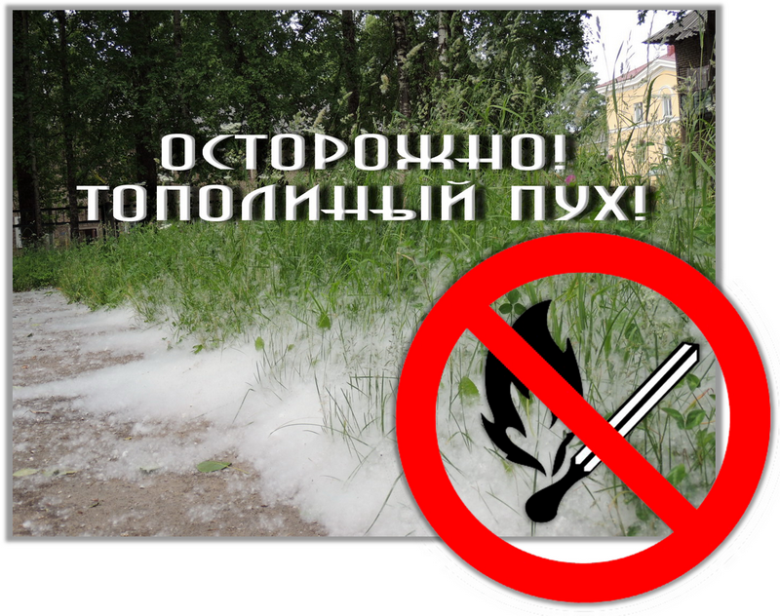

Тополиный пух – временная беда городов и сёл. В период цветения тополей «летний снег» набивается возле сараев, мостиков, цоколей деревянных домов. Горит быстро с выделением значительного количества тепла. Способен поджечь дом или дачу по всему периметру в течение одной минуты.

Источником возгорания может послужить детская шалость, непотушенный окурок или спичка, проведение огневых работ. Для детей поджигать тополиный пух - излюбленная забава, после которой нередко приходится вызывать пожарных. Повышенную опасность скопление тополиного пуха представляет в индивидуальных гаражах, сараях, где особенно затруднено его удаление, а пролитые и своевременно не убранные горючие материалы способствуют накоплению тополиного пуха и распространению огня в случае возгорания.
В летний период необходимо особенно строго соблюдать следующие правила пожарной безопасности:
- места скопления пуха, особенно у деревянных построек, надо регулярно очищать и поливать водой, не позволять детям и подросткам поджигать;
- предприятиям и учреждениям следует установить контроль за режимом курения;
- категорически запретить разведение костров и сжигание мусора;
- тщательно проводить подготовку к проведению сварочных и других огневых работ;
- установить на территории бочки с водой, щиты с набором первичных средств пожаротушения (огнетушители, песок, багры, лопаты и т.п.), задействовать противопожарные водопроводы;
- провести дополнительные инструктажи о мерах по пожарной безопасности.
Для предотвращения возгораний жителям и организациям города рекомендуется организовывать ежедневную чистку, уборку и полив дворов, тротуаров, дорог и мест скопления этого природного материала. Пресекать любые игры подростков и детей, связанных с поджиганием пуха. Расскажите детям, что тополиный (одуванчиковый, ольховый) пух – это тот же порох.
Соблюдение этих простых правил позволяет предотвратить пожар, который всегда легче предупредить, чем потушить.
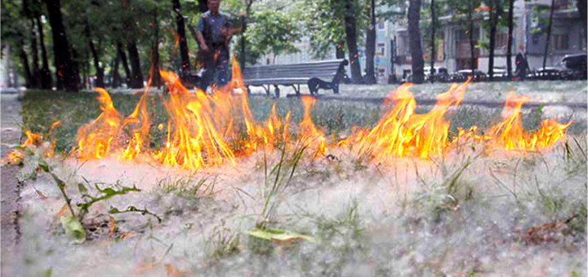

Пресс – центр «Служба спасения 112»

Т. 2-48-36, E-mail: OGZ.Amursk@mail.ru,
страница «Безопасность» на сайте amursk-rayon.ru

